TOREK, 1. 2. 2022
SLJ: VELIKA TISKANA ČRKA C
DANES BOMO SPOZNALI VELIKO TISKANO ČRKO C. NA ZAČETKU SE BOMO POIGRALI TAKO KOT V ŠOLI IN BOMO ISKALI BESEDE, KI SE ZAČNEJO NA C, POTEM POIŠČE BESEDE, KI IMAJO C V SREDINI IN NA KONCU ŠE POIŠČI TISTE BESEDE, KI IMAJO C NA KONCU BESEDE.
SEDAJ SI POGLEJ POSNETEK KAKO SE ČRKA C ZAPIŠE PRAVILNO:
https://www.youtube.com/watch?v=sIOO92gTmhc
ZAPIŠI JO: 5X S PRSTOM PO ZRAKU, PO MIZI, PO ZDROBU (ČE GA IMAŠ).
ODPRI BREZČRTNI ZVEZEK. S SVINČNIKOM ZAPIŠI ČRKO C. NATO SI IZBERI 6 BARVIC IN NAREDI MAVRIČNO ČRKO C. OKOLI NJE PA KOT PONAVADI IZ REKLAM IZREŽI PREDMETE, KI VSEBUJEJO GLAS C V BESEDI. LAHKO JIH TUDI NARIŠEŠ.
VZEMI ČRTASTI ZVEZEK. OD ZADNJEGA ZAPISA SPUSTI LE ENO VRSTICO IN NA SREDINO Z RDEČO BARVICO NAPIŠI NASLOV ČRKA C. TOKRAT BOŠ NAPISAL LE DVE VRSTICI ČRKE C. PRI TRETJI SI IZBERI TRI BARVE IN ČRKO C ZAPIŠI S TREMI POLJUBNIMI BARVAMI.
SEDAJ ODPRI DZO STR. 38 IN 39. NALOGE REŠI PO SVOJIH ZMOŽNOSTIH. VSI MORATE DOLOČITI KJE V BESEDI SE NAHAJA GLAS C. POVADITI ZAPIS ČRKE PRI BINETU. NALOGO PRI PERESU NAJPREJ PREBERI NATO PA PREPIŠI V ČRTASTI ZVEZEK.

MAT: ŠTEVILA DO 8
PRIPRAVI SI ŠTEVILA DO 8. RAZVRSTI ŠTEVILA OD NAJMANJŠEGA DO NAJVEČJEGA. GOVORI NA GLAS. SEDAJ PA ZAMENJAJ. OD NAJVEČJEGA DO NAJMANJŠEGA.
NEKDO OD STAREJŠIH NAJ TI USTNO ZASTAVI 5 RAČUNOV SEŠTEVANJA IN 5 RAČUNOV ODŠTEVANJA.
PRIPRAVI SI DELOVNI ZVEZEK. REŠI NALOGE NA STRANI 26 IN 27.

SPO: TEKOČINE
TEKOČINA JE SNOV, KI JE TEKOČA, JO PRELIVAMO, PRETAKAMO.. SE SPOMNIŠ, PREJŠNJI TEDEN SMO IZVAJALI TUDI POSKUSE. DELALI SMO POSKUSE Z VODO.
POZNATI MORAMO RAZLIKO MED TRDNIMI SNOVMI IN TEKOČIMI SNOVMI.
TRDNE SNOVI PRESIPAMO, NASTANE KUPČEK.
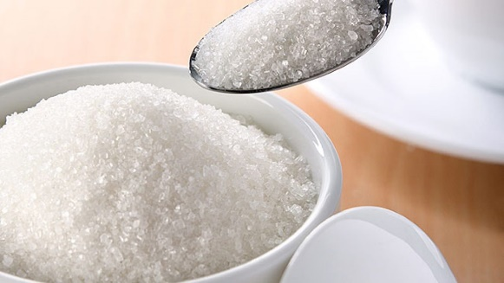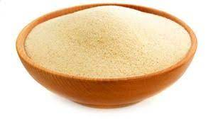

TEKOČE SNOVI PRELIVAMO, NASTANE LUŽA.

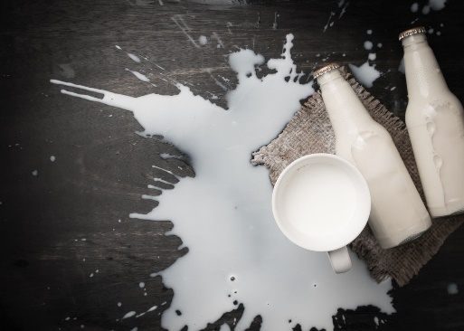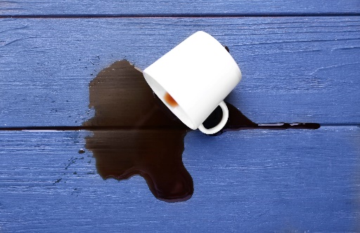

POGLEJ SLIKE IN POVEJ KATERE SO TRDNE IN KATERE TEKOČE SNOVI:
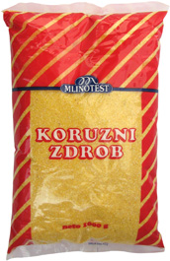
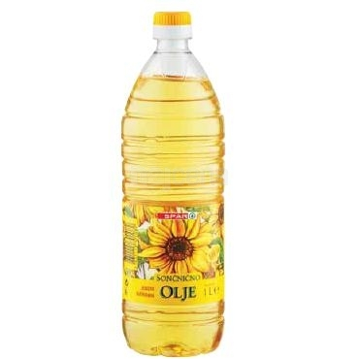
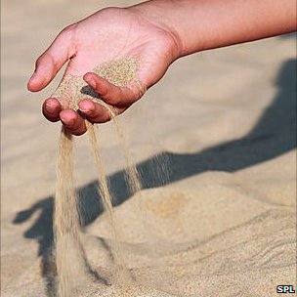

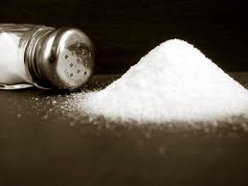

NEKATERE TEKOČINE SE MED SEBOJ NE MEŠAJO. TAK PRIMER STA OLJE IN VODA. ČE ŽELIŠ LAHKO PREIZKUSIŠ. OLJE PLAVA NA VODI.
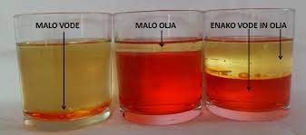

KAJ PA SE ZGODI, ČE SI DOMA PRIPRAVIŠ MALINOV SOK ALI CEDEVITO? ČE IMAŠ MOŽNOST SI PRIVOŠČI KOZAREC VODE S CEDEVITO. DOBRO PREMEŠAJ. KAJ DOBIŠ? SIRUP ALI PRAH CEDEVITE SE JE POMEŠAL Z VODO. DOBILI SMO RAZTOPINO.
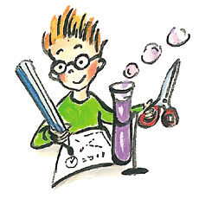
TUDI DANES BOMO RAZISKOVALCI.
RAZISKOVALI BOMO, KAJ NASTANE
PRI MEŠANJU SNOVI.
UČNI LIST LAHKO SPRINTAŠ ALI PA NARIŠEŠ
V ZVEZEK. VELIKO UŽITKA OB RAZISKOVANJU!


 